Римма Федоровна Клевцова
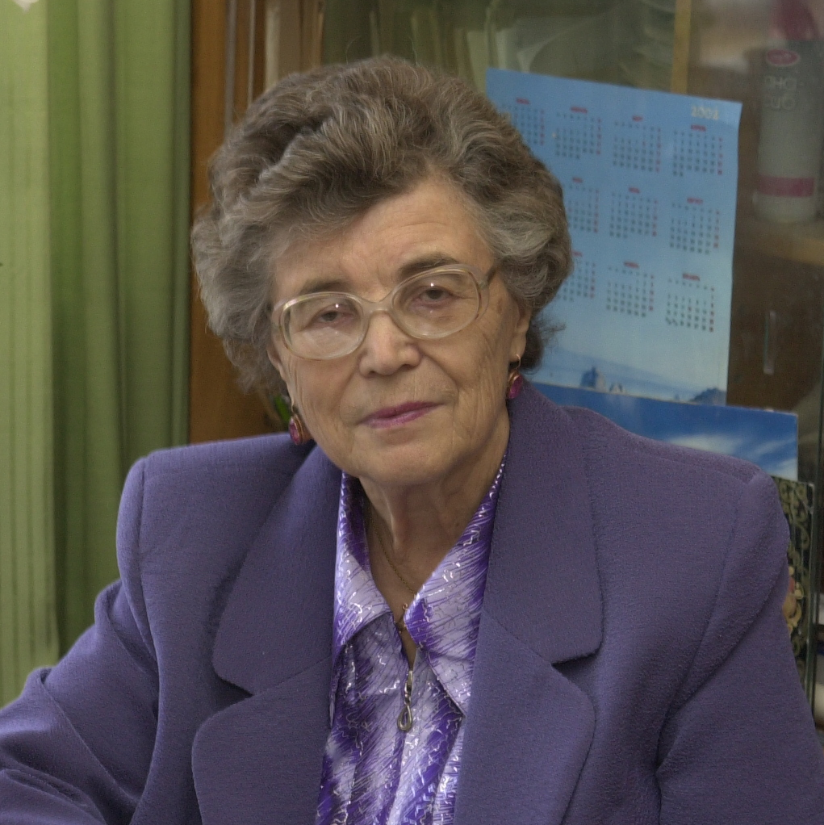
(22.10.1928 – 9.11.2010)

9 ноября 2010 года ушла из жизни Римма Федоровна Клевцова, кандидат физико-математических наук, ведущий научный сотрудник Института неорганической химии СО РАН, одна из первых сотрудников института.
Римма Федоровна (до замужества Смирнова) родилась 22 октября 1928 года в рабочем Сормовском районе г. Горького. На ее школьные годы выпало тяжелое военное время. В 1946 г. она стала студенткой физико-математического факультета Горьковского университета, который в послевоенные годы переживал стадию активного подъема: в нем преподавали ведущие московские профессора. Дипломницей, а затем аспиранткой одного из них – главы советской кристаллохимической школы и будущего академика Н.В. Белова – и стала Римма Федоровна. Пройдя основательную подготовку в рентгеноструктурной лаборатории Института кристаллографии АН СССР, она в 1954 г. защитила кандидатскую диссертацию и по рекомендации своего шефа переехала в 1958 г. в Новосибирский Академгородок – в организуемый членами-корреспондентами АН СССР А.В. Николаевым и Г.Б. Бокием Институт неорганической химии. Римма Федоровна и другие ученики Н.В. Белова перенесли подлинно демократические традиции беловской школы в новый научный коллектив – выпестованный Г.Б. Бокием теоретический отдел, одним из центров которого стала рентгеноструктурная группа, выросшая впоследствии в лабораторию кристаллохимии. Римма Федоровна фактически взяла в свои руки ее организацию, так что, еще работая во временном помещении, эта группа стала выдавать полноценные научные результаты – вначале по расшифровке структур минералов.
Одним из направлений, придавших «необщее выражение» лицу школы новосибирских структурщиков, стали исследования структур сложных молибдатов и вольфраматов, в которых главная заслуга принадлежит фамилии Клевцовых – Римме Федоровне и ее мужу Петру Васильевичу, специалисту по росту, исследованию полиморфизма и свойств кристаллов. Пик их фундаментальных работ, сделавших тандему Клевцовых имя в отечественной и мировой науке, пришелся на период с середины 1960-х по середину 1970-х годов – пору резко возросшего интереса к получению новых лазерных материалов. Итоги этого «золотого» периода подведены Петром Васильевичем и Риммой Федоровной в кристаллохимическом обзоре, опубликованном в «Журнале структурной химии» в 1977 г. и легшим в основу нескольких монографий других авторов. На этой и других классических работах выросло уже следующее поколение исследователей. Римма Федоровна и ее ученики внесли решающий вклад в развитие кристаллохимии обширной группы двойных и тройных молибдатов и вольфраматов, расшифровав более 200 структур, причём не меньше четверти из них принадлежат к новым структурным типам.
Последние 20 лет Римма Федоровна уделяла много внимания исследованию структур разнолигандных координационных соединений переходных металлов первого ряда – диалкилдитиокарбаматов, алкилксантогенатов и диизобутилдитиокарбаматов, большая часть которых опубликована в «Журнале структурной химии».
За свой вклад в научные исследования Римма Федоровна награждена медалью ордена «За заслуги перед Отечеством» 2-й степени, была лауреатом многочисленных премий и научных конкурсов. В ней органично сочетались преданность науке, редкая энергия и трудолюбие, жизнестойкость и оптимизм, восприимчивость к новому, сильный характер и подкупающие человеческие качества. Ее труды, несомненно, еще послужат новым поколениям исследователей, а коллеги и близкие сохранят в своих сердцах светлую память о ней как неустанной труженице науки, активной участнице общественных мероприятий, хлебосольной хозяйке, скромном и добром человеке.

